*<http://article.unipack.ru/54384/>*

[*Бушмаринова Екатерина*](http://authors.unipack.ru/11)**Маяковский и упаковка**  
25.03.2015

Unipack.ru | Статьи | Маяковский и упаковкаМне трудно представить жизнь без ощущения того «вкуса к главному потоку поэзии, который пронизывает все в мире», как это назвал Джером Селинджэр в одной из моих любимых повестей «Выше стропила, плотники». Связь между поэзией и упаковкой, на первый взгляд, неочевидна, но я постоянно ищу её и радуюсь, когда нахожу её и когда могу поделиться этим с другими. Таковы причины появления данной статьи.

Многие ли знают о том, что к упаковке имел непосредственное отношение выдающийся поэт Владимир Маяковский? Что он лично участвовал в разработке упаковки для ряда кондитерских изделий? Что им написано множество двустиший, запечатлённых на конфетных обёртках?

Немного расскажу об этом.

Мир упаковки – живой, подвижный, соответственно, на её оформлении всегда сказывались изменения в общественно-политическом устройстве и экономической жизни. Идеологические мотивы в российской упаковке – тема для отдельной статьи: они не с советской властью пришли и с ней не закончились. Достаточно упомянуть, что в дореволюционный период на конфетных фантиках встречались изображения царствующих особ, во время Первой мировой войны на конфетных обёртках появлялись портреты героев, а в советский период одно время выпускалась карамель «Ильич» , а однажды (уже в 1970-х) на кондитерской фабрике им. Крупской (г. Ленинград) произвели конфеты «Балтика», на фантиках которых изображалась сцена расстрела балтийских моряков (последовали протесты, партию этих конфет изъяли из продажи).

В начале XX в. в крупных городах России активно развивалось промышленное производство, в частности кондитерское. Кондитерские предприятия выпускали продукцию высокого качества, технология производства которой так же, как и некоторые названия марок, сохранились на долгие годы. Рядом с новыми названиями государственных предприятий в послереволюционный период на конфетных фантиках стояли имена бывших владельцев фабрик: настолько велико было доверие к прежним производителям. Конфеты «Мишка косолапый», например, вообще дошли до наших дней фактически без изменений, включая обёртку.

В начале 1920-х гг., когда Маяковский писал рекламные тексты для упаковки, старые промышленные предприятия были национализированы, но товары выпускались оформленными в прежнем стиле. Это необходимо было изменить.

Кроме того, перед дизайнерами, художниками была поставлена задача внедрять в сознание населения представления о новом быте – желательно с помощью новых художественно-выразительных средств.

Был период НЭПа («новой экономической политики»), допустившей на время развитие частного производства в целях быстрого восстановления экономики страны после эпохи военного коммунизма. С одной стороны, частное производство было «дозволено», с другой – большевики осознавали, что это опасно с точки зрения идеологии, поскольку на волне НЭПа вспенивалась новая буржуазия. Возникала угроза возврата страны на капиталистический путь развития (который, впрочем, в России был довольно коротким). Поэтому с нэпманами идейно боролись.

В эту борьбу и включился «агитатор, горлан-главарь», поэт Владимир Маяковский. Для него данный шаг стал естественным продолжением поэтической работы «на злобу дня» в период Гражданской войны. Я имею в виду «Окна сатиры РОСТА» (Российского телеграфного агентства) – тогда молодые художники и поэты ежедневно выпускали плакаты с короткими стихотворными подписями. Плакаты представляли собой иллюстрации к новостям, которые передавались телеграфным агентством в газеты. Сам Маяковский об «Окнах РОСТА» писал так: «Это телеграфные вести, моментально переданные в плакат, это декреты, сейчас же распубликованные на частушки, это новая форма, выведенная непосредственно жизнью, это те плакаты, которые перед боем смотрели красноармейцы, идущие в атаку, идущие не с молитвой, а с распевом частушек».

Столь же серьёзно поэт относился и к текстам для упаковки, изложив своё мнение о важности этой деятельности в статье «Агитация и реклама»: «Реклама – это имя вещи. Как хороший художник создает себе имя, так создает себе имя и вещь… Реклама должна быть разнообразием, выдумкой… Мы не должны оставить это оружие, эту агитацию торговли в руках нэпача, в руках буржуа-иностранца. В СССР все должно работать на пролетарское благо».

В области рекламы и упаковки конфет, печенья, бисквитов, какао, папирос, сосок, галош и прочих товаров работал Маяковский в основном в сотрудничестве с известным художником и фотографом Александром Родченко.

Родченко был талантливым авангардистом. Сразу же после Февральской революции 1917 г. он возглавил созданный тогда профсоюз живописцев. С энтузиазмом приняв Октябрь, Родченко заявлял, что славит революцию «как единственный двигатель жизни».

Родченко пришел от идей так называемого «беспредметного искусства» к идеям конструктивизма.

Конструктивизм в дизайне упаковки выражался в использовании намеренно узкой цветовой палитры (красного, чёрного, белого цветов), большого количества геометрических форм, лаконичных графических образов, нарочитого упрощения шрифтов, вплетении в композиции понятийно-знаковых символов – например, стрелок.

К 1922 г. Родченко стал профессором живописного отделения и деканом металлообрабатывающего факультета Высших государственных художественно-технических мастерских (ВХУТЕМАСа). Цели советского конструктивизма были сформулированы в специальных учебных лозунгах для студентов: «Жизнь, сознательная и организованная, умеющая видеть и конструировать, есть современное искусство»; «Работать для жизни, а не для дворцов, храмов, музеев» и других.

Конструктивисты выступали за слияние творчества с повседневностью, за связь искусства с производством и служение искусства идеологии. Это счастливым образом совпало с мировоззрением Маяковского и послужило основой творческого союза Маяковского и Родченко в работе над упаковкой в 1923–1925 гг.

Их главным заказчиком был Моссельпром.

Аббревиатура «Моссельпром» расшифровывается как «Московское губернское объединение предприятий по переработке продуктов сельскохозяйственной промышленности». Это был пищевой трест Московского совета народного хозяйства, объединивший национализированные предприятия. Он был создан в 1922 г., упразднён в 1937 г. В состав треста вошли московские кондитерские, табачные, хлебопекарные, колбасные, пивоваренные, мукомольные, макаронные, дрожжевые, винные, консервные фабрики и заводы. Самые крупные из них – кондитерские государственные фабрики «Красный Октябрь» (бывшая «Товарищество Эйнем»), «Им. П.А. Бабаева» (бывшая «Товарищество Абрикосов и Сыновья»), «Марат» (ранее «Товарищество Иванов и Марков»); табачные государственные фабрики «Дукат» (бывшая «Товарищество Дукат»), «Ява» (ранее «Товарищество Габай»), «Красная звезда»; пивоваренные государственные заводы № 1 (ранее «Трехгорное товарищество») и № 2 (бывший «Хамовнический») и др.

Также «Моссельпрому» принадлежало несколько вспомогательных производств (картонно-ящичная фабрика, художественная мастерская, типография и др.) и собственная широкая оптовая и розничная сеть сбыта, включавшая оптовые базы, розничные магазины, ларьки, лотки, передвижные тележки и т.п.). Ставший официальным лозунгом треста рекламный лозунг «Нигде кроме, как в Моссельпроме», придуманный Маяковским, помнят до сих пор.

Газета «Правда» писала 30 марта 1924 г.: «Маяковским, совместно с Родченко, по заказу Моссельпрома выполняются новые конфетные обёртки, рисунки и агитстроки. Намечены серии “Вожди революции”, “Индустрия”, “Красная Москва”. Сорта конфет, преимущественно потребляемые деревней. Агитационное значение этого начинания заключается не только в двустишиях, но и в вытеснении прежних “конфетных” названий и рисунков такими, в которых четко обозначается революционно-индустриальная тенденция Советской республики. Ибо вкус массы формируется не только, скажем, Пушкиным, но и каждым рисунком обоев...».

Не всё задуманное осуществилось. Известно, что Маяковским было создано более сотни коротких стихов для Моссельпрома. Свет увидело около шестидесяти. Найдено и хранится (в основном в Музее Маяковского в Москве) значительно меньше. Большая часть забыта и никогда не публиковалась. Несколько текстов обнаружилось благодаря бывшему кладовщику кондитерской фабрики «Красный Октябрь», коллекционировавшему конфетные фантики «своей» фабрики.

Я бы разделила тексты Маяковского «для обёрток» на две группы: стихи пропагандистские и стихи просветительские.Ко второй группе относятся тексты для карамели «Новый вес» и «Новые меры». Дело в том, что в 1918 г. в нашей стране была введена метрическая система мер, к чему ещё в 1899 г. призывал великий химик Дмитрий Менделеев, писавший: «Облегчим же… возможность всеобщего распространения метрической системы и через то посодействуем в этом отношении общей пользе и будущему желанному сближению народов. Не скрою, понемногу, но оно придёт. Пойдём ему навстречу».

Тем не менее до 1918 г. в России пользовались системой длин и весов, установленной в XVI-XVII вв. и уточненной Петром I. Для популяризации новой системы и облегчения её восприятия фабрика «Красный Октябрь» выпустила серии карамели со стихами Маяковского. Хочется показать наиболее яркие образцы.

[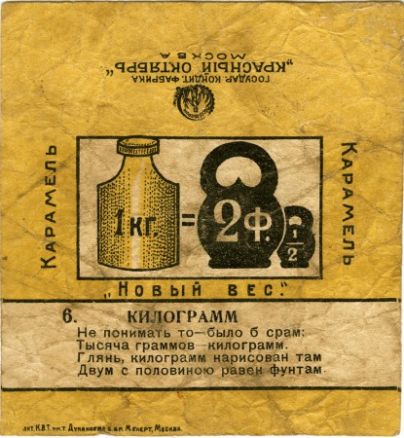](http://article.unipack.ru/light_editor_img/images/2015-3-25/file1427208411.gif)

Нексколько текстов для обёрток карамели «Новый вес» (декабрь 1923 г.). Их проиллюстрировал сам поэт.

Фунт – четыреста граммов

Упирай на этот пункт,новый разум вырасти:тянет граммов старый фунтоколо четыреста.

Тонна

Что помешает запомнить нам:тысяча килограммов – тонна.Вес ее точный, помнить буду,равен шестидесяти одному пуду.Крестьянин, тонну запомнишь недаром:на тонны счет заграничным товарам.

Литр

Тоже быть не нужно хитрым,чтоб измерить жидкость литром.Для простоты запомнить нужно:в одном ведре литров – дюжина.

Несколько текстов для обёрток карамели «Новые меры»

Серия А (посвящённая метрической мере длины):

Запомни расчет, очень важен:два метра – приблизительно сажень.

Рисуем, чтоб каждый запомнить мог.Четыре сантиметра – один вершок.

Заруби на носу, торговый люд:три дециметра – один фут.

Серия Б (посвящённая метрической мере площади):

Важно для каждого гражданина:в 1 кв. метре приблизительно 2 кв. аршина.

У нас обычай старинный –мерить землю десятиной.Теперь без крика и сварынаучимся мерить на гектары.

В гектаре 10 000 метров квадратных,И пустяк сосчитать туда и обратно.

К просветительским (несмотря на их явную идеологическую направленность) текстам я бы отнесла и стихи Маяковского для карамели «Наша индустрия», знакомящие народ с новинками техники.

Несколько текстов для обёрток карамели «Наша индустрия».

[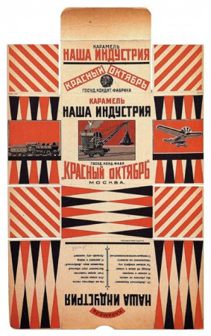](http://article.unipack.ru/light_editor_img/images/2015-3-25/file1427208453.jpg)

Сохранились расписки Родченко об исполнении рисунков к этой серии фантиков от декабря 1923 г.

Элеватор

По весне земля черна,взбита, словно вата.Покрупней давай зернапашне, элеватор.

Трамвай

Старина, не хромай.Подтянись, что молодо.Проведёмте трамвайот села до города.

Трактор

Крестьянскому характерупора привыкнуть к трактору,не провернуть земли сухойдоисторической сохой.

Стихи для обёрток карамели «Красноармейская звезда» (кондитерская фабрика «Красный Октябрь», 1924 г.) целиком разработаны Маяковским – и рисунки, и тексты. Это уже пропагандистские тексты, классика жанра:

[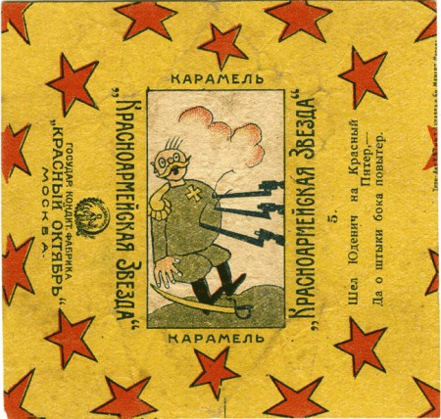](http://article.unipack.ru/light_editor_img/images/2015-3-25/file1427208349.jpg)

Сунулся было Колчак в правители,Только того адмирала и видели.

Вздумалось лезть генералу Деникину —Красноармеец Деникина выкинул.

Шел Юденич на красный Питер,Да о штыки бока повытер.

Врангеля шлют помещики вскоре —скинули Врангеля в Черное море.

Теперь передышка, военный людДомой возвратился и взялся за труд.

Не верьте, крестьяне, в тишь да гладь,в землю штык — рано втыкать.

С Антантой вострей держите ухо —тоже тянется к нашим краюхам.

Чтоб враг не лез на республику в раже,красноармейцы, стойте на страже!

Не слишком удачен, на мой взгляд, текст для печенья «Красный авиатор» (кондитерская фабрика «Красный Октябрь») – изображение Родченко, текст Маяковского:

[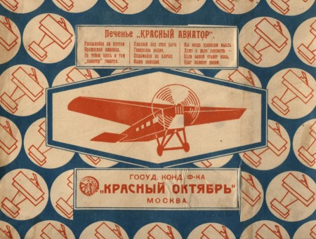](http://article.unipack.ru/light_editor_img/images/2015-3-25/file1427206999.jpg)

Рассыпайся по кустам,вражеская конница.За тобою здесь и тамавиатор гонится.

Уползай под стол, рыча,генералов нация.Подымайся на плечах,наша авиация.

Мы везде проводим мысль,даже в деле лакомств:если нашей станет высь,враг полезет раком.

Зато как свежо и живо написан текст для упаковки печенья «Зебра»:

Было зебре горячобегать только в Африке,а теперь ее печетМоссельпром на фабрике.

Обёртки для конфет «Наша индустрия», «Красная Москва» и «Новый вес» (Моссельпром) были представлены и высоко оценены на Международной художественно-промышленной выставке в Париже в 1925 г., а В. Маяковского и А. Родченко наградили за эти работы серебряными медалями.

Большинство текстов «для этикеток» написано Маяковским весело и с чувством. Талантливый человек не может халтурить, когда пишет «не великие стихи». Многие из окружения Маяковского критиковали его за то, что он «тратит себя на рекламу». Маяковский отвечал, что считает моссельпромовские стихи «поэзией самой высокой квалификации». Он был уверен: сочиняя их, делает важное дело.

Сейчас всё это – история. Почти сто лет назад съедены конфеты, над оформлением упаковки которых трудился Маяковский. Но рукописи, как известно, не горят, и я рада, что хотя бы некоторые из образцов его поэзии столь специфичного жанра доступны сегодняшнему читателю.

*Автор:  [Бушмаринова Екатерина](http://authors.unipack.ru/11), Автор Unipack.Ru*